Dzień dobry
Temat 22: Kultura oświecenia. Wiek rozumu i doświadczeń.

Wiadomości do tego tematu znajdziecie w podręczniku na str. 136-141.
Z tego tematu powinniście zapamiętać/umieć:
- Wyjaśnić, dlaczego II poł. XVIII w. nazwano „wiekiem rozumu”
- Wymienić najważniejsze osiągnięcia techniki i nauki
- Co oznacza „rokoko” w sztuce i architekturze?
- Czym charakteryzował się klasycyzm?

1.Przeczytaj rozdział „Immanuel Kant i oświecenie” i w zeszycie zapisz, jak filozof I. Kant rozumiał oświecenie. Jaka maksyma wg niego stała się hasłem przewodnim tej epoki?
https://epodreczniki.pl/a/wiek-rozumu-czyli-oswieceniowa-europa/DRvgtJyXX
2. Zapraszam do obejrzenia filmu
https://www.youtube.com/watch?v=VhgeRT_OS1o
3. Na podstawie obejrzanych filmów i wiadomości z podręcznika przepisz do zeszytu tabelę i uzupełnij ją.
Zmiany które przyniosło oświecenie (wynalazki/ osiągnięcia)
Szkolnictwo
Medycyna
Biologia
Filozofia
Technika/ gospodarka
Fizyka
Astronomia i matematyka

Przepisz do zeszytu:
4. Wiek XVIII to okres powstania i rozwoju dwóch stylów w sztuce i architekturze. Pierwszym było „rokoko”- styl odznaczający się lekkością formy, bogactwem zdobień i dekoracji. Drugim – klasycyzm; wzorowany na sztuce antycznej Grecji i Rzymu.
Zadanie domowe
- Wykonaj zadania 3 i 4 w zeszycie ćwiczeń str. 55.
- Na podstawie ilustracji określ, jaki styl przedstawia dany zabytek
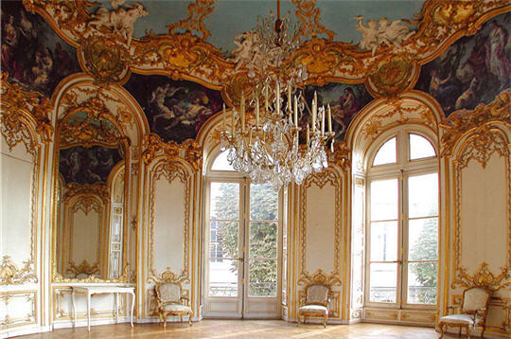 1. styl ……………………
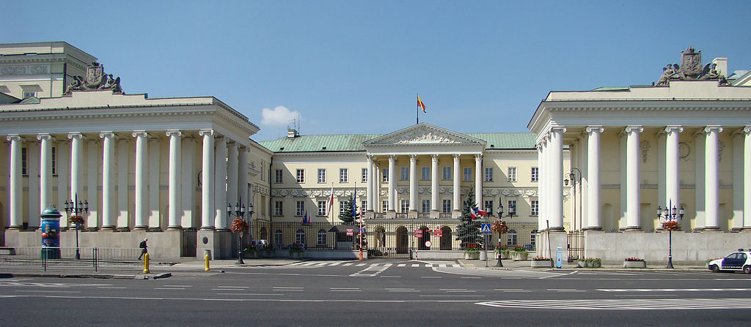 2. Styl …………………….
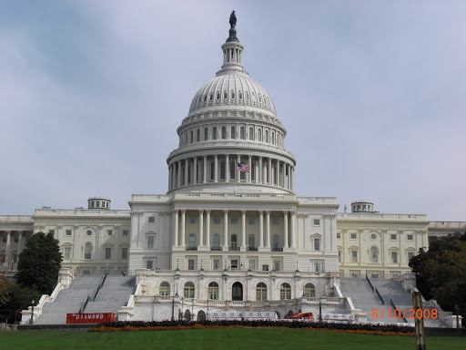 3. Styl ……………………
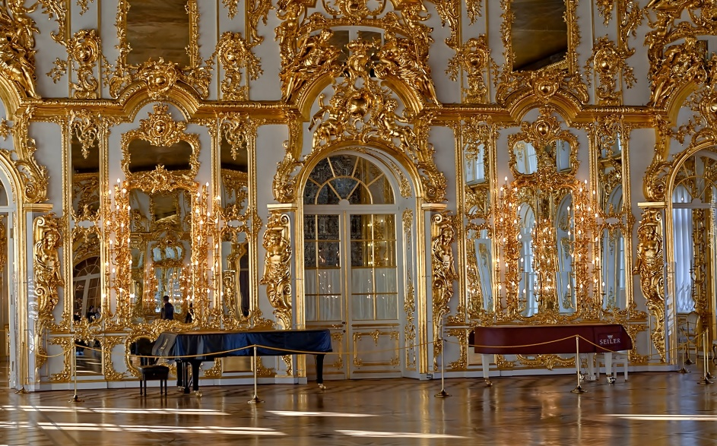 4. Styl ……………………
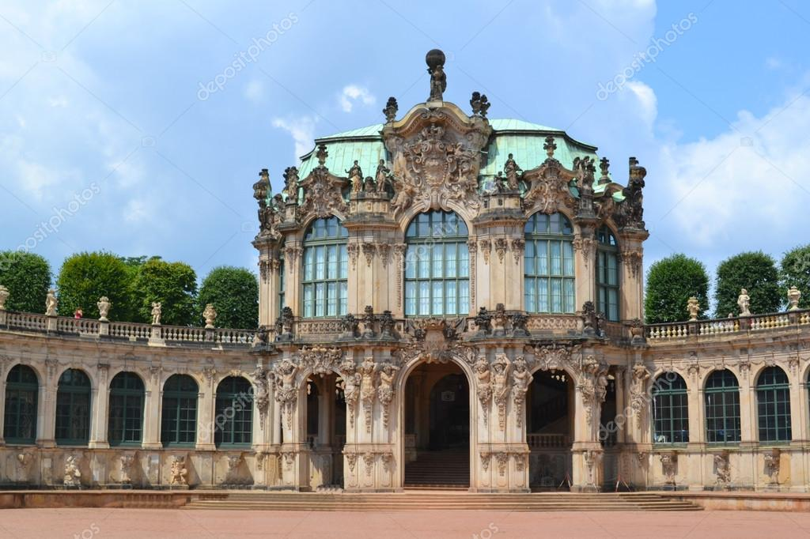 5. Styl ………………

